Aistiškių kaimo bendruomenė įgyvendino projektą „Kur upelis Aista – ten gimtinė mana“, LEADER-10-KALVARIJA-01-001
Paramos sutartis vietos projektui pagal Kalvarijos vietos plėtros strategijos „Kalvarijos vietos veiklos grupės teritorijos vietos plėtros strategija 2007-2013 m.“ II prioriteto „Kalvarijos VVG teritorijos gyventojų sutelktumo ir tapatumo stiprinimas“ 2.2 priemonę „Krašto kultūros ir tradicijų puoselėjimas“ buvo pasirašyta 2011 m. liepos 12 d. Bendra projekto vertė - 48 901, 00 Lt.
Projekto tikslas - sudaryti sąlygas kaimo bendruomenei išsaugoti ir puoselėti vietos tradicinę kultūrą. Išsaugoti Aistiškių krašto tradicijas bei stiprinti ryšius su kraštiečiais.
Projekto įgyvendinimas vyko trimis etapais nuo 2011 m. liepos 12 d. iki 2012 m. rugsėjo 12 d.
I etapu surinkti atsiminimai, senos fotografijos iš senųjų Aistiškių kaimo gyventojų. Surinkta medžiaga susisteminta ir patalpinta į aplankus. Įsigyti šeši komplektai tautinių kostiumų. Įsigyta šimtas suvenyrų – puodelių.
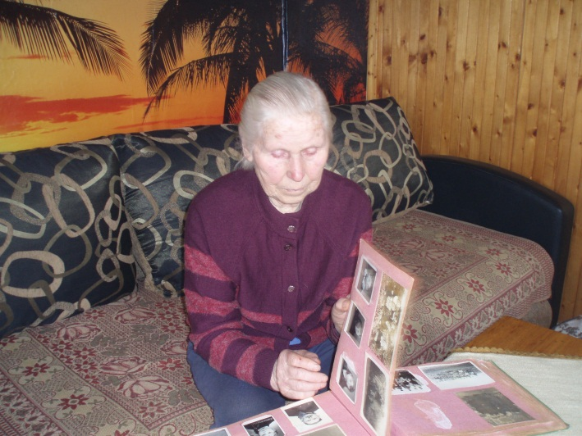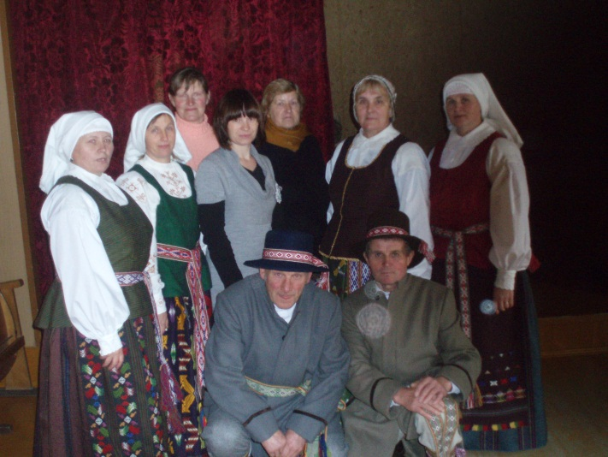
II etapu išleisti informaciniai lankstinukai apie vietos projekto įgyvendinimą. 2012 m. birželio 16 d. suorganizuotas renginys – kraštiečių šventė „Kur upelis Aista – ten gimtinė mana“ (renginyje dalyvavo virš 600 žmonių). Sveikinimo žodį tarė Kalvarijos savivaldybės Meras Valdas Aleknavičius, LR Žemės Ūkio viceministras Mindaugas Kuklierius, Akmenynų seniūnijos seniūnas Jaunutis Antanas Kazlauskas. Apie projekto įgyvendinimą kalbėjo Aistiškių bendruomenės pirmininkė Marija Murauskienė. Šiuo etapu įsigyta dar šimtas suvenyrų – puodelių.
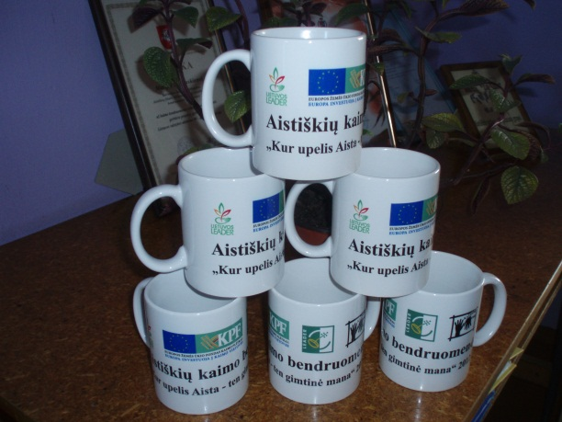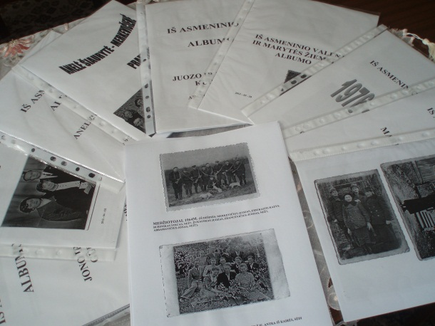
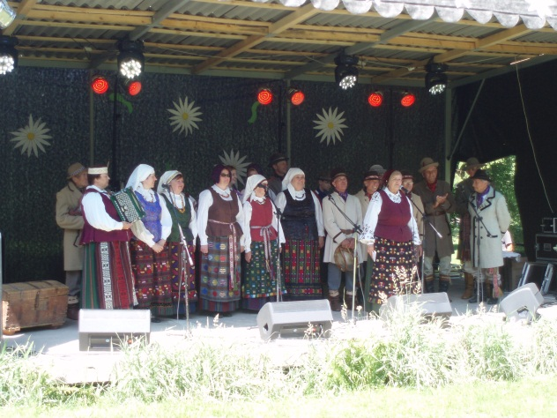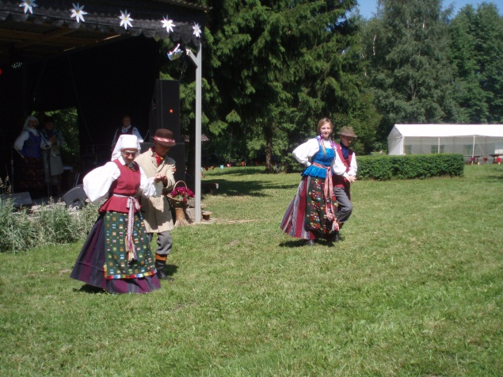
III etapu įsigyta vienas komplektas muzikos aparatūros bendruomenės renginių įgarsinimui ir vedimui, koncertinei veiklai, jaunimo diskotekoms ir vaikų meniniam ugdymui.
Įgyvendinus projektą, pavyko pasiekti tikslą ir įgyvendinti uždavinius. Atsinaujino ryšiai su Aistiškių kaimo kraštiečiais. Kaimo bendruomenė toliau puoselėja krašto tradicijas, įsigytos materialinės bazės pagalba organizuoja įvairius tradicinius renginius. Surinkti ir susisteminti senųjų kaimo gyventojų prisiminimai ir fotografijos toliau saugomi bei papildomi nauja informacija.

